Министерство транспорта Российской Федерации
Федеральное агентство железнодорожного транспорта
Федеральное государственное бюджетное образовательное учреждение
высшего образования
«Дальневосточный государственный университет путей сообщения»
Кафедра «Информационные технологии и системы»
Курсовая работа
по теме «Проектирование и разработка защищенного веб-API
для управления студенческими проектами с системой ролей»
дисциплина «Интернет программирование»
КР 10.05.03. 20.01.СО241КОБ
Студент _____________________________________ Д. О. Дружин
Студент _____________________________________ К. А. Каюков
(подпись, дата)
Руководитель ____________________________________ А. В. Жильцов
(подпись, дата)

Хабаровск
2026

Оглавление
Архитектура проекта 3
Общая структура проекта 3
Архитектурный подход 4
Модель базы данных 5
Документация к API 6
Документация по api/auth.php 6
Документация по api/projects.php 8
Документация по api/users.php 11
Безопасность проекта 12
Аутентификация пользователей 12
Авторизация и роли пользователей 13
Защита API 14
Интерфейс сайта 14
Заключение 16
Список литературы 17

1. Архитектура проекта

В рамках данной курсовой работы спроектировано и разработано веб-приложение «Real Estate Manager», предназначенное для автоматизации процессов публикации, ведения и продажи объектов недвижимости. Разработанная система решает задачи централизованного учета объявлений о продаже недвижимости, отслеживания статусов сделок, управления закрепленными за объектами агентами (риелторами) и ведения истории изменения стадий продажи каждого объекта.
Информационная система предоставляет пользователям следующие возможности:
- Регистрация учетных записей и авторизация пользователей в системе;
- Создание карточек объектов недвижимости с указанием их названия, описания, цены, адреса, площади, ссылки на виртуальный тур и сроков размещения;
- Интерактивное изменение цены, характеристик объекта и его текущего статуса продажи;
- Формирование команды агентов для ведения сделки с разграничением внутренних ролей участников («Ведущий агент», «Со-агент», «Покупатель»);
- Автоматическое журналирование изменения стадий продажи (ведение истории статусов объекта недвижимости);
- Администрирование прав пользователей и управление активностью учетных записей.
Архитектура разрабатываемого программного комплекса построена по классическому клиент-серверному принципу с жестким разделением зон ответственности (separation of concerns). Приложение состоит из двух функциональных частей:
- Клиентская часть (Frontend) — разработана на базе стандартов HTML5, CSS3 и современного языка программирования JavaScript (ES6+). Фронтенд функционирует в веб-браузере пользователя по модели Single Page Application (SPA), обеспечивая интерактивное взаимодействие без необходимости перезагрузки страниц.
- Серверная часть (Backend) — реализована на интерпретируемом языке программирования PHP с использованием объектно-ориентированной библиотеки PDO (PHP Data Objects) для взаимодействия с реляционной системой управления базами данных MySQL.
Взаимодействие между клиентской и серверной частями осуществляется посредством защищенного REST-подобного веб-интерфейса (API). Клиент выполняет асинхронные HTTP-запросы (GET, POST, PUT, DELETE) к серверным скриптам, передавая входные параметры в виде URL-аргументов или структурированного тела запроса. Сервер осуществляет проверку полномочий пользователя, производит операции над данными и возвращает стандартизированные ответы в формате JSON (JavaScript Object Notation), что обеспечивает гибкость интеграции и скорость обмена данными.

1.1 Общая структура проекта

Проект имеет следующую структуру каталогов и файлов:
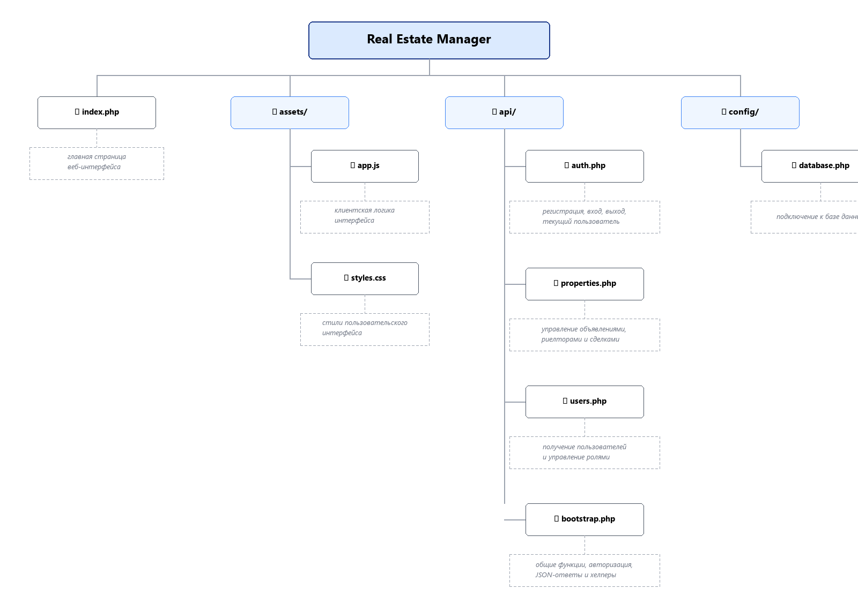
Для реализации информационной системы «Real Estate Manager» была спроектирована следующая файловая структура каталогов и компонентов, обеспечивающая чистое разделение логики интерфейса и серверных обработчиков:
Каждый элемент структуры выполняет строго определенную роль:
- index.php — является единой точкой входа для пользовательского интерфейса. Файл содержит каркас HTML5 разметки Single Page Application, подключает таблицы стилей, шрифты, библиотеки икон и клиентский JavaScript, а также содержит разметку форм входа, регистрации, фильтрации, создания/редактирования объектов недвижимости и панелей администрирования.
- assets/app.js — содержит логику клиентской части приложения. Отвечает за отправку асинхронных Fetch-запросов к API, управление локальным состоянием приложения (state), динамическую отрисовку (рендеринг) списков недвижимости, отображение карточек объектов с составом риелторов, ведение истории сделок, валидацию форм на клиенте и вывод всплывающих уведомлений.
- assets/styles.css — отвечает за внешнее оформление интерфейса, реализуя современный адаптивный дизайн с темной темой, стилем «Glassmorphism» (полупрозрачные карточки с размытием фона), плавными микро-анимациями и сеткой CSS Grid/Flexbox для отображения на любых устройствах.
- api/auth.php — обрабатывает запросы, связанные с учетными записями пользователей (регистрация с хешированием пароля, авторизация, выход из системы с очисткой сессии, получение профиля текущего пользователя).
- api/properties.php — основная точка входа для работы с объектами недвижимости. Обрабатывает запросы на получение списка объектов с фильтрами, детальной карточки объекта, добавление нового объявления, редактирование параметров (цены, статуса, площади) и удаление. Также управляет назначением риелторов (агентов) на ведение сделки.
- api/users.php — отвечает за получение списка пользователей и управление их глобальными ролями (Студент, Преподаватель, Администратор) или блокировкой/активацией учетных записей (доступно только роли Администратор).
- api/bootstrap.php — выполняет предварительную настройку окружения для каждого API-запроса (инициализация сессии, подключение базы данных, установка заголовков CORS и JSON, глобальные методы разграничения прав доступа).
- config/database.php — содержит параметры подключения к СУБД MySQL через драйвер PDO (хост, имя базы данных, учетные данные).

1.2 Архитектурный подход

Архитектура веб-приложения «Real Estate Manager» построена на четком разделении ответственности между клиентской (Frontend) и серверной (Backend) частями. Клиентская часть функционирует полностью в браузере пользователя и не имеет возможности прямого обращения к базе данных или файловой системе. Все действия пользователя (просмотр каталога, отправка поисковых запросов, смена цены, добавление агентов) преобразуются клиентским JavaScript в асинхронные HTTP-запросы к серверному API.
Серверная часть (REST API) принимает поступающие запросы, выполняет аутентификацию пользователя по данным сессии, проверяет права доступа на выполнение запрашиваемой операции в соответствии с ролевой моделью, осуществляет валидацию входных данных, проводит транзакции в базе данных MySQL и возвращает структурированный ответ в формате JSON. Содержит бизнес-логику системы и обрабатывает входящие запросы в соответствии со стандартами HTTP-методов:
- GET — безопасные запросы для получения списков недвижимости, детальной информации по объекту, списков пользователей или истории смены статусов;
- POST — запросы на добавление новых объектов недвижимости, регистрацию или аутентификацию пользователей;
- PUT — запросы на обновление информации о недвижимости (изменение цены, статуса продажи, редактирование описания) или изменение ролей пользователей;
- DELETE — запросы на удаление объявлений или отзыв агентов от ведения объекта.
Клиентская часть (Frontend) — отвечает за визуализацию данных и взаимодействие с пользователем. Она динамически формирует и отображает формы авторизации/регистрации, фильтры поиска недвижимости, списки объявлений о продаже объектов, детальную карточку каждого объекта с интерактивным изменением параметров, состав закрепленной команды агентов (риелторов) и специализированную панель администрирования пользователей.
База данных (MySQL) — является уровнем постоянного хранения данных (Data Storage Layer). Хранит информацию о пользователях, назначенных им ролях, опубликованных объявлениях о продаже недвижимости, статусах объектов, составе закрепленной команды риелторов и детальную историю изменения стадий сделки (историю смены статусов/цен).
Механизм взаимодействия — обновление графического интерфейса пользователя производится динамически, без перезагрузки всей веб-страницы. Все сетевые транзакции осуществляются асинхронно с помощью встроенного в браузер программного интерфейса fetch(), возвращающего Promise-объекты.
Такой архитектурный подход (Decoupled Architecture) обеспечивает ряд существенных преимуществ:
- Масштабируемость и независимая разработка — визуальное представление (интерфейс) может модифицироваться, перерабатываться и оптимизироваться без изменения серверной бизнес-логики и структуры базы данных.
- Повторное использование API — разработанная серверная часть может обслуживать не только текущий веб-интерфейс, но и сторонние интеграционные решения, внешние клиенты (например, при тестировании запросов через Postman), а также мобильные или десктопные приложения.
- Повышенная безопасность — так как база данных скрыта за слоем API, злоумышленник не имеет прямого доступа к СУБД. Все запросы проходят через централизованную точку контроля прав доступа в bootstrap.php.

1.3 Модель базы данных

Реляционная база данных системы «Real Estate Manager» разработана с целью обеспечения целостности, безопасности и быстродействия при хранении информации о пользователях, объявлениях недвижимости и связанных с ними бизнес-процессах. Логическая схема базы данных включает 7 взаимосвязанных таблиц, описание которых приведено в таблице 1.
Таблица 1 — Описание сущностей базы данных проекта «Real Estate Manager»
Название таблицы | Назначение в ИС «Real Estate Manager» | Первоначальное назначение в ИС
users | Хранит учетные записи пользователей: ФИО, email, хэшированный пароль (bcrypt), контактную информацию (телефон/агентство в поле meta_info) и флаг активности (is_active). | Данные студентов/преподавателей, группа или кафедра.
roles | Справочник глобальных системных ролей: admin (администратор), agent (риелтор/агент), client (клиент/покупатель). | Роли: admin, teacher, student.
user_roles | Таблица связи глобальных ролей пользователей (отношение «многие-ко-многим»). | Связь пользователей с глобальными ролями.
property_statuses | Справочник стадий продажи объекта недвижимости: «Черновик» (Draft), «Активно» (Active), «Забронировано» (Under Offer), «Продано» (Sold). | Статусы проектов: идея, в работе, на проверке, завершен.
properties | Карточки объявлений недвижимости: адрес/название, описание параметров, создатель, текущий статус сделки, процент оформления документов, даты публикации и ссылка на 3D-тур/фото (поле repository_link). | Карточки проектов: название, описание, создатель, статус, процент выполнения, репозиторий.
property_agents | Таблица назначения участников на сделку. Связывает пользователей с объектами недвижимости и хранит роль участника внутри сделки: lead_agent (ведущий агент), co_agent (со-риелтор), buyer (клиент/покупатель). | Связь пользователей с проектами, роли внутри проекта: supervisor, teamlead, member.
property_status_history | История изменения стадий продажи. Фиксирует изменения статусов объекта недвижимости и ID пользователя, выполнившего операцию, с временной меткой. | Журнал смены стадий проекта.

Ключевой особенностью спроектированной базы данных является строгое разделение глобальных ролей пользователей на уровне всей системы (таблицы roles, user_roles) и их локальных ролей в рамках ведения конкретной сделки (таблица property_agents).
Такая архитектура дает высокую гибкость:
- Пользователь с глобальной ролью agent (риелтор) в рамках одного объекта недвижимости может выступать в качестве lead_agent (ведущего сделку), в другом объекте быть привлеченным в качестве помощника (co_agent), а в остальных объектах вообще не иметь прав на редактирование.
- Глобальная роль client (клиент) позволяет пользователю просматривать общую базу объектов, но при закреплении его за конкретным объектом в таблице property_agents с ролью buyer, он получает авторизованный доступ к просмотру закрытой информации по ходу оформления документов на данный объект.
- Администраторы (admin) имеют глобальный доступ ко всем операциям и могут управлять правами пользователей.
Реляционные связи и ограничения (Constraints)
Связи между таблицами построены на базе внешних ключей (FOREIGN KEY), гарантирующих целостность данных на уровне СУБД:
- Связь properties.creator_id с таблицей users.id определяет автора публикации. При удалении пользователя все созданные им карточки автоматически удаляются с помощью каскадного правила ON DELETE CASCADE.
- Связь properties.status_id с таблицей property_statuses.id обеспечивает жесткое ограничение на использование только предопределенных стадий продажи.
- Таблицы связей property_agents и user_roles используют составные первичные ключи (PRIMARY KEY), исключающие дублирование записей, а также каскадное удаление связей при удалении родительских сущностей.
- История изменений в таблице property_status_history сохраняется с фиксацией изменившего статус пользователя (changed_by), что позволяет проводить полный аудит действий в системе.
Для развертывания структуры базы данных на сервере MySQL используется следующий SQL-скрипт (DDL):

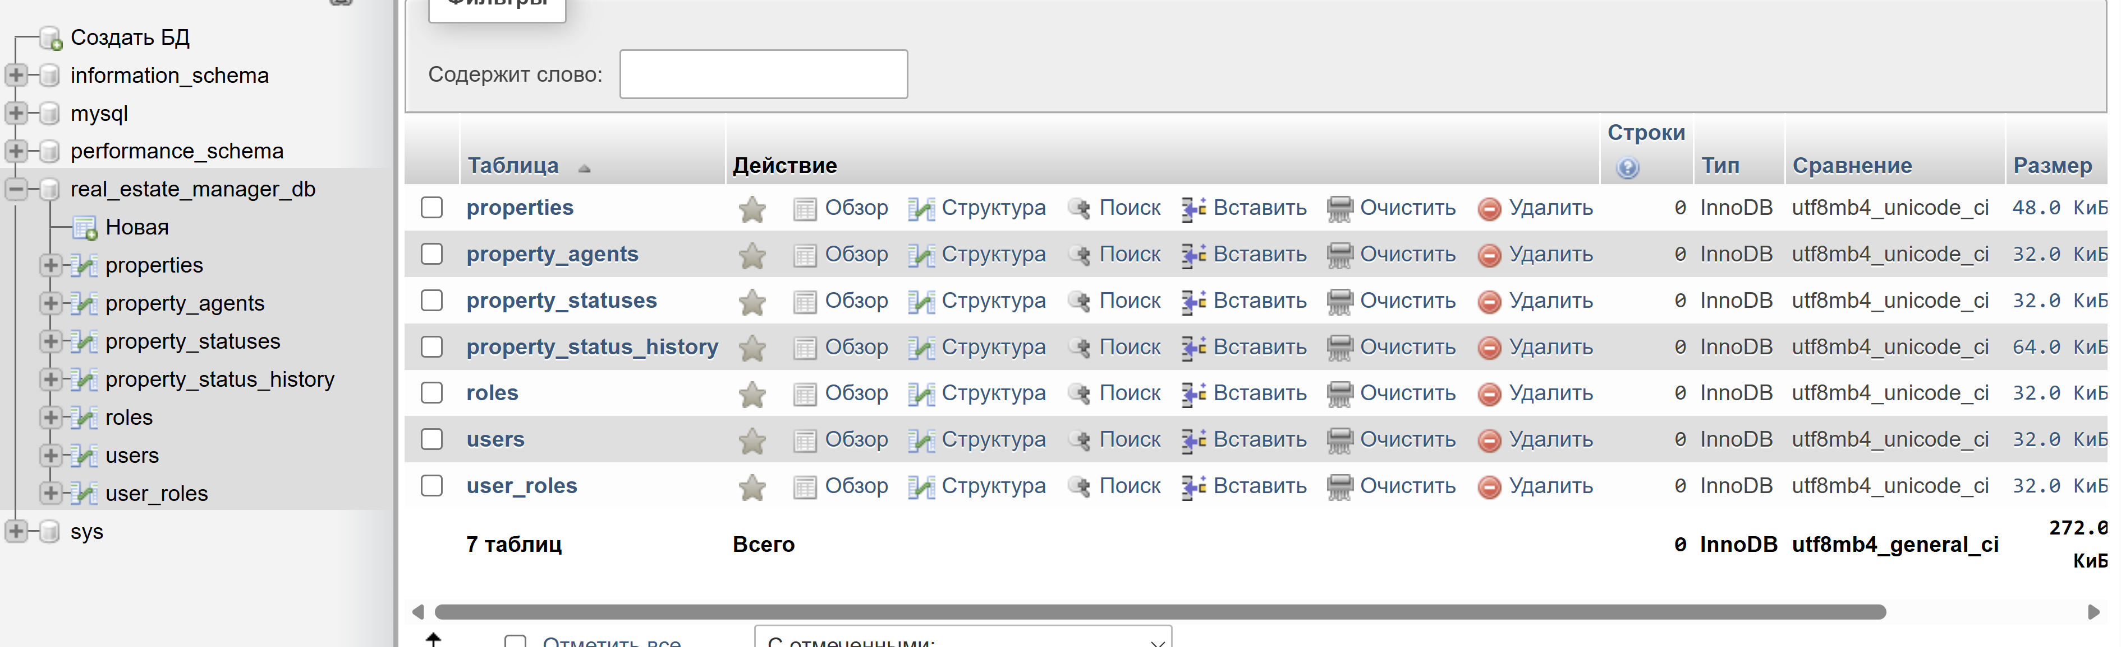
Рисунок 2 – Структура базы данных
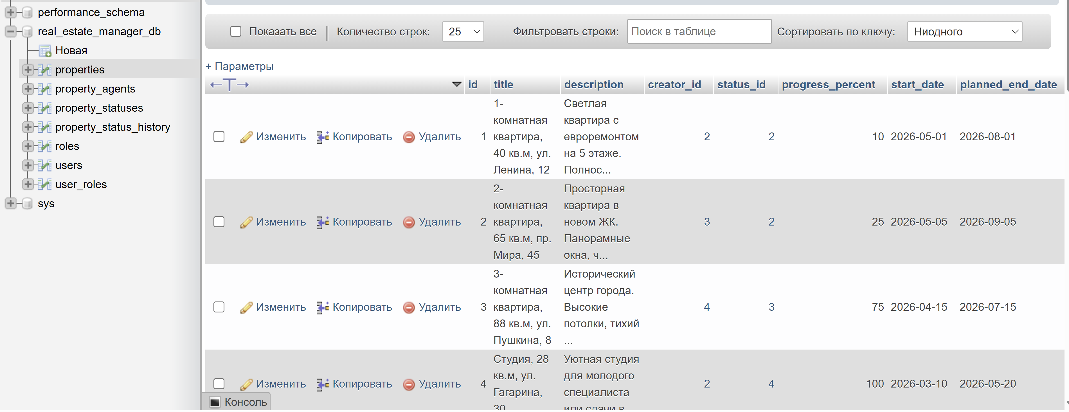
Рисунок 3 – Пример данных в базе

2. Документация к API

Обзор структуры API (16 эндпоинтов)
1. API Аутентификации (api/auth.php — 4 эндпоинта)
  - POST api/auth.php?action=register — Регистрация нового пользователя (по умолчанию роль client, сохранение телефона в meta_info).
  - POST api/auth.php?action=login — Авторизация (проверка пароля по password_verify и флага is_active, создание сессии).
  - POST api/auth.php?action=logout — Выход из системы (уничтожение сессии).
  - GET api/auth.php?action=me — Получение профиля текущего вошедшего пользователя.
2. API Недвижимости (api/properties.php — 9 эндпоинтов)
  - GET api/properties.php?action=statuses — Получение списка стадий продажи (справочник).
  - GET api/properties.php — Получение списка объявлений с фильтрами (search, status_id, my_only).
  - GET api/properties.php?id={id} — Карточка объекта (данные объекта + список закрепленных агентов + история изменения стадий).
  - POST api/properties.php — Создание нового объявления (автор автоматически назначается на сделку как lead_agent).
  - PUT api/properties.php?id={id} — Редактирование объекта (при изменении статуса автоматически создается запись в истории).
  - DELETE api/properties.php?id={id} — Удаление объявления (доступно создателю/ведущему агенту объекта или администратору).
  - POST api/properties.php?action=member&id={id} — Назначение со-агента (co_agent) или покупателя (buyer) на сделку объекта.
  - PUT api/properties.php?action=member&id={id} — Изменение роли назначенного пользователя на объекте.
  - DELETE api/properties.php?action=member&id={id}&user_id={user_id} — Удаление участника сделки с объекта.
3. API Пользователей (api/users.php — 3 эндпоинта)
  - GET api/users.php — Получение списка всех пользователей системы (для назначения на сделки или панели администрирования).

В рамках курсовой работы был спроектирован и реализован защищенный веб-интерфейс программирования приложений (API) для предметной области «управление сделками с недвижимостью». Веб-API реализует полный набор CRUD-операций (создание, чтение, обновление, удаление) для объектов недвижимости, управления составом риелторов и покупателей, а также дополнительные операции для авторизации, сессионного контроля и администрирования.
Все серверные скрипты возвращают данные в едином формате JSON. В случае успешного завершения запроса возвращается параметр "success": true и запрошенные данные; при возникновении ошибки возвращается "success": false и описание ошибки в строковом свойстве "message".
Серверная часть функционирует на базе прозрачного адаптационного слоя: она принимает и отдает параметры, ожидаемые исходным JavaScript-кодом клиентской части (проекты, группы, роли «student»/«teacher»), но производит операции над таблицами новой базы данных недвижимости (объявления properties, контактные данные meta_info, роли client (покупатель) / agent (риелтор)).

2.1. Базовый модуль инициализации и безопасности (api/bootstrap.php)

Модуль bootstrap.php служит единой точкой предварительной конфигурации серверной среды (Middleware). Он автоматически подключается во все остальные скрипты API в первой строке выполнения.
Назначение модуля:
- Инициализация сессий: Вызывает стандартный механизм session_start() для управления куки-сессиями пользователей.
- Установка системных заголовков: Задает тип контента как UTF-8 JSON (Content-Type: application/json) и прописывает заголовки CORS (Access-Control-Allow-Origin: * и др.) для отладки.
- Глобальное подключение к БД: Подгружает файл конфигурации PDO config/database.php и создает экземпляр $db.
Вспомогательные методы:
- sendResponse($success, $message, $extra, $code) — общая функция завершения запроса и формирования JSON-ответа с соответствующим HTTP-кодом.
- getCurrentUser($db) — извлекает данные и глобальные роли авторизованного пользователя.
- requireAuth($db) — блокирует выполнение скрипта с отправкой 401 HTTP-кода, если сессия отсутствует.
- isAdmin($user) / isAgent($user) — хелперы ролевой модели.
- getJsonInput() — считывает входящий поток данных JSON из тела запроса (php://input).

Ключевые фрагменты кода:
function sendResponse($success, $message = '', $data = [], $statusCode = 200) {
http_response_code($statusCode);
$response = array_merge([
'success' => $success
], $data);
if (!empty($message)) {
$response['message'] = $message;
}
echo json_encode($response, JSON_UNESCAPED_UNICODE);
exit;
}
function getCurrentUser($db) {
if (!isset($_SESSION['user_id'])) {
return null;
}
try {
$stmt = $db->prepare("
SELECT id, fullname, email, meta_info, is_active
FROM users
WHERE id = ? AND is_active = 1
");
$stmt->execute([$_SESSION['user_id']]);
$user = $stmt->fetch();
if (!$user) return null;

$stmtRoles = $db->prepare("
SELECT r.name FROM roles r
JOIN user_roles ur ON ur.role_id = r.id
WHERE ur.user_id = ?
");
$stmtRoles->execute([$user['id']]);
$user['roles'] = $stmtRoles->fetchAll(PDO::FETCH_COLUMN);
return $user;
} catch (PDOException $e) {
return null;
}
}

2.2. Модуль авторизации и управления сессиями (api/auth.php)

Модуль разработан для обеспечения контроля доступа пользователей в ИС, создания безопасных сессий на стороне сервера и предоставления информации о текущем пользователе.
Описание конечных точек:
Метод | URL | Назначение
POST | api/auth.php?action=register | Регистрация новой учетной записи пользователя, хеширование пароля и автоматический вход.
POST | api/auth.php?action=login | Проверка почты и пароля (bcrypt), инициализация сессии пользователя.
POST | api/auth.php?action=logout | Полное уничтожение текущей сессии на сервере и удаление куки.
GET | api/auth.php?action=me | Возвращает информацию и роли текущего авторизованного пользователя.

Подробности реализации:
- Регистрация: Значение поля group_name записывается в столбец базы данных meta_info таблицы users. Для роли риелтора/агента здесь может храниться контактный телефон или название агентства. Локальная роль клиента/покупателя сопоставляется с student, а агента/риелтора — с teacher. Пароль надежно хэшируется через стандартный односторонний алгоритм BCrypt (password_hash($password, PASSWORD_BCRYPT)).
- Вход: Скрипт выбирает запись пользователя из БД по email, осуществляет сверку хэша методом password_verify() и проверяет флаг активности учетной записи is_active = 1. При совпадении данных ID пользователя записывается в $_SESSION['user_id'].

Ключевые фрагменты кода:
// Регистрация в api/auth.php
$passwordHash = password_hash($password, PASSWORD_BCRYPT);
$stmtInsert = $db->prepare("
INSERT INTO users (fullname, email, password_hash, meta_info, is_active)
VALUES (?, ?, ?, ?, 1)
");
$stmtInsert->execute([$fullName, $email, $passwordHash, $groupName]);
$userId = $db->lastInsertId();
$dbRoleName = 'client';
if ($roleSlug === 'teacher') {
$dbRoleName = 'agent';
} elseif ($roleSlug === 'admin') {
$dbRoleName = 'admin';
}
$stmtRole = $db->prepare("SELECT id FROM roles WHERE name = ?");
$stmtRole->execute([$dbRoleName]);
$roleId = $stmtRole->fetchColumn() ?: 3;
$stmtUserRole = $db->prepare("INSERT INTO user_roles (user_id, role_id) VALUES (?, ?)");
$stmtUserRole->execute([$userId, $roleId]);

Примеры работы (HTTP-запросы и ответы сервера):
1. Регистрация нового пользователя
HTTP-запрос: POST http://localhost/real_estate_manager/api/auth.php?action=register Тело запроса (Body JSON):
json
{
"full_name": "Иванов Иван Иванович",
"email": "student@example.com",
"password": "password",
"group_name": "СО241КОБ",
"role_slug": "student"
}
HTTP-ответ сервера:
json
{
"success": true,
"message": "Регистрация выполнена успешно.",
"user": {
"id": 1,
"full_name": "Иванов Иван Иванович",
"email": "student@example.com",
"group_name": "СО241КОБ",
"is_active": 1,
"roles": [
"student"
]
}
}
2. Авторизация пользователя (Вход)
HTTP-запрос: POST http://localhost/real_estate_manager/api/auth.php?action=login Тело запроса (Body JSON):
json
{
"email": "student@example.com",
"password": "password"
}
HTTP-ответ сервера:
json
{
"success": true,
"message": "Вход выполнен успешно.",
"user": {
"id": 1,
"full_name": "Иванов Иван Иванович",
"email": "student@example.com",
"group_name": "СО241КОБ",
"is_active": 1,
"roles": [
"student"
]
}
}

3. Получение профиля текущего пользователя
HTTP-запрос: GET http://localhost/real_estate_manager/api/auth.php?action=me HTTP-ответ сервера:
json
{
"success": true,
"user": {
"id": 1,
"full_name": "Иванов Иван Иванович",
"email": "student@example.com",
"group_name": "СО241КОБ",
"is_active": 1,
"roles": [
"student"
]
}
}
4. Выход из системы
HTTP-запрос: POST http://localhost/real_estate_manager/api/auth.php?action=logout HTTP-ответ сервера:
json
{
"success": true,
"message": "Выход из системы выполнен успешно."
}

Размещение скриншотов
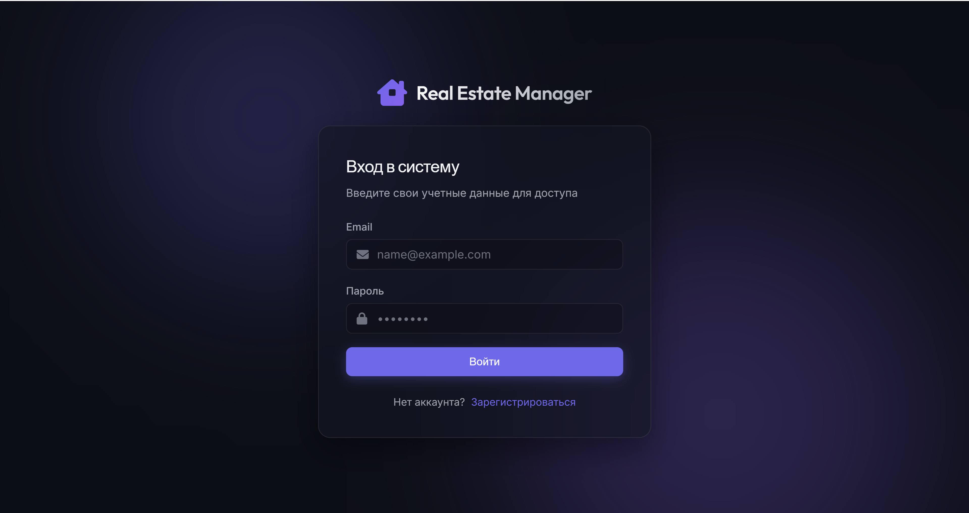
Рисунок – Форма авторизации
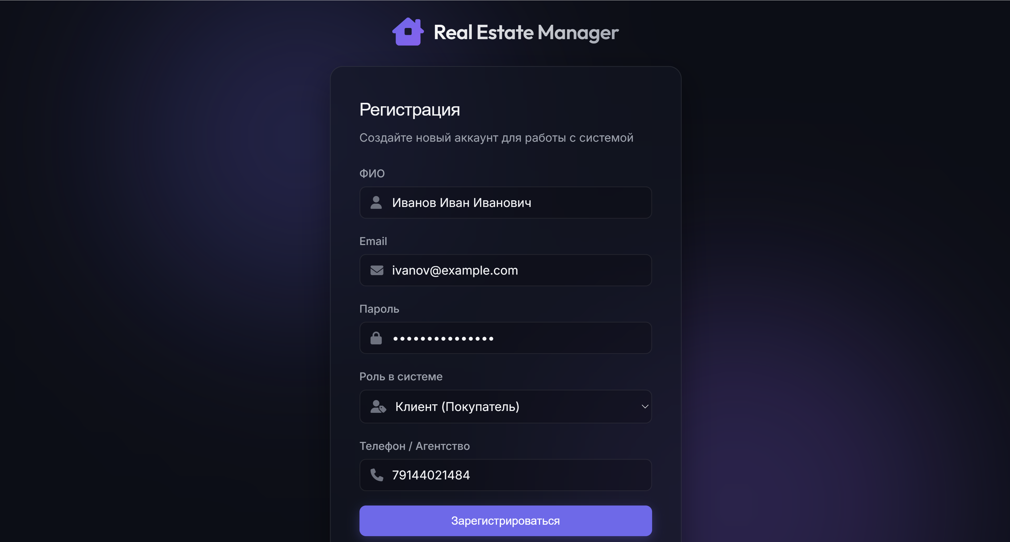
Рисунок – Форма регистрации учетной записи

2.3. Модуль управления объявлениями недвижимости и сделками (api/projects.php)

Этот модуль реализует бизнес-логику для работы с объявлениями недвижимости (properties), назначения агентов (property_agents) и журналирования истории изменения стадий продажи (property_status_history).
Описание конечных точек (Эндпоинтов):
Метод | URL | Назначение
GET | api/projects.php | Получение списка всех объявлений недвижимости с поддержкой фильтров (поиск по названию/описанию, стадия продажи, признак «Только мои»).
GET | api/projects.php?id={id} | Загрузка полной карточки конкретного объекта со списком риелторов и покупателей и историей изменения стадий сделки.
GET | api/projects.php?action=statuses | Получение справочника доступных стадий сделки (Черновик, В работе, На проверке, Завершен).
POST | api/projects.php | Публикация нового объявления недвижимости. Текущий пользователь автоматически назначается ведущим агентом сделки (lead_agent), создается первая запись в истории стадий.
PUT | api/projects.php?id={id} | Изменение параметров карточки объекта (описание, процент готовности документов, статус). При смене статуса автоматически записывается лог смены стадии в историю.
DELETE | api/projects.php?id={id} | Полное удаление карточки объекта недвижимости из базы данных и всех связанных с ним записей (доступно только Администраторам).
POST | api/projects.php?action=member&id={id} | Закрепление со-агента (co_agent / member) или покупателя (buyer / supervisor) за объектом.
PUT | api/projects.php?action=member&id={id} | Изменение роли закрепленного за сделкой участника (агента или покупателя).
DELETE | api/projects.php?action=member&id={id}&user_id={user_id} | Снятие участника/агента с ведения объекта недвижимости.

Подробности реализации:
- CRUD-операции: Создание, обновление и удаление реализованы с использованием SQL транзакций. Это предотвращает потерю связей между таблицами.
- Проверка прав: Редактировать карточку объекта и управлять ее составом участников могут только создатель этого объявления, назначенные руководители сделки (supervisor) и глобальные администраторы. Операция удаления полностью заблокирована для обычных ролей и разрешена только администратору.
- Автоматическое журналирование: При выполнении PUT-запроса с обновленными данными система сравнивает старое значение status_id в базе данных с новым. Если они отличаются, выполняется запись в таблицу property_status_history с сохранением ID пользователя, выполнившего изменение, и текущей метки времени.
Ключевые фрагменты кода:
// Фиксация смены статуса при обновлении (в api/projects.php)
$stmtOldStatus = $db->prepare("SELECT status_id FROM properties WHERE id = ?");
$stmtOldStatus->execute([$id]);
$oldStatusId = (int)$stmtOldStatus->fetchColumn();
$stmtUpdate = $db->prepare("
UPDATE properties
SET title = ?, description = ?, status_id = ?, progress_percent = ?, start_date = ?, planned_end_date = ?, repository_link = ?
WHERE id = ?
");
$stmtUpdate->execute([$title, $description, $statusId, $progressPercent, $startDate, $plannedEndDate, $repositoryLink, $id]);
if ($oldStatusId !== $statusId) {
$stmtHistory = $db->prepare("
INSERT INTO property_status_history (property_id, status_id, changed_by, changed_at)
VALUES (?, ?, ?, NOW())
");
$stmtHistory->execute([$id, $statusId, $user['id']]);
}

Примеры работы (HTTP-запросы и ответы сервера):
1. Создание нового объявления недвижимости риелтором
HTTP-запрос: POST http://localhost/real_estate_manager/api/projects.php Тело запроса (Body JSON):
json
{
"title": "3-комнатная квартира, 88 кв.м., ЖК 'Маяк'",
"description": "Элитная недвижимость с панорамными окнами на побережье.",
"status_id": 1,
"progress_percent": 10,
"start_date": "2026-05-23",
"planned_end_date": "2026-07-31",
"repository_link": "https://virtualtour.example.com/flat1"
}
HTTP-ответ сервера:
json
{
"success": true,
"message": "Объект недвижимости успешно создан.",
"project_id": 1,
"project": {
"id": 1,
"title": "3-комнатная квартира, 88 кв.м., ЖК 'Маяк'",
"status_name": "Черновик",
"progress_percent": 10,
"members": [
{
"user_id": 1,
"full_name": "Иванов Иван Иванович",
"project_role": "teamlead"
}
]
}
}
2. Добавление со-агента к сделке
HTTP-запрос: POST http://localhost/real_estate_manager/api/projects.php?action=member&id=1 Тело запроса (Body JSON):
json
{
"user_id": 2,
"project_role": "member"
}
HTTP-ответ сервера:
json
{
"success": true,
"message": "Участник успешно добавлен.",
"members": [
{
"user_id": 1,
"full_name": "Иванов Иван Иванович",
"email": "student@example.com",
"group_name": "СО241КОБ",
"project_role": "teamlead"
},
{
"user_id": 2,
"full_name": "Смирнова Елена Сергеевна",
"email": "agent@example.com",
"group_name": "ООО Мегаполис",
"project_role": "member"
}
]
}
3. Изменение роли участника сделки на Тимлида (lead_agent)
HTTP-запрос: PUT http://localhost/real_estate_manager/api/projects.php?action=member&id=1 Тело запроса (Body JSON):
json
{
"user_id": 2,
"project_role": "teamlead"
}
HTTP-ответ сервера:
json
{
"success": true,
"message": "Роль участника обновлена.",
"members": [
{
"user_id": 1,
"full_name": "Иванов Иван Иванович",
"email": "student@example.com",
"group_name": "СО241КОБ",
"project_role": "teamlead"
},
{
"user_id": 2,
"full_name": "Смирнова Елена Сергеевна",
"email": "agent@example.com",
"group_name": "ООО Мегаполис",
"project_role": "teamlead"
}
]
}
4. Запрос информации по объекту
HTTP-запрос: GET http://localhost/real_estate_manager/api/projects.php?id=1 HTTP-ответ сервера:
json
{
"success": true,
"project": {
"id": 1,
"title": "3-комнатная квартира, 88 кв.м., ЖК 'Маяк'",
"description": "Элитная недвижимость с панорамными окнами на побережье.",
"creator_id": 1,
"status_id": 1,
"progress_percent": 10,
"start_date": "2026-05-23",
"planned_end_date": "2026-07-31",
"repository_link": "https://virtualtour.example.com/flat1",
"creator_name": "Иванов Иван Иванович",
"status_name": "Черновик",
"members": [
{
"user_id": 1,
"full_name": "Иванов Иван Иванович",
"email": "student@example.com",
"group_name": "СО241КОБ",
"project_role": "teamlead"
},
{
"user_id": 2,
"full_name": "Смирнова Елена Сергеевна",
"email": "agent@example.com",
"group_name": "ООО Мегаполис",
"project_role": "teamlead"
}
],
"stage_history": [
{
"id": 1,
"status_name": "Черновик",
"changed_by_name": "Иванов Иван Иванович",
"changed_at": "2026-05-23 16:30:00"
}
],
"current_user_project_role": "teamlead"
}
}

Размещение скриншотов
[Скриншот 4 — Главная страница со списком объектов недвижимости] Данные для воспроизведения: Перейдите во вкладку «Проекты» (Каталог недвижимости). Вы увидите карточки созданных объектов, количество закрепленных агентов, фильтр по статусу и поиск. Сделайте снимок экрана.
[Скриншот 5 — Карточка детальной информации об объекте с историей сделки] Данные для воспроизведения: Кликните на объект «3-комнатная квартира, 88 кв.м., ЖК 'Маяк'». Откроется детальная панель справа с описанием, шкалой готовности, списком агентов (с возможностью добавить/удалить) и таймлайном истории изменения статусов. Сделайте снимок экрана.

2.4. Модуль администрирования пользователей (api/users.php)

Модуль предназначен для администрирования глобальных профилей пользователей. Доступ к методам изменения ролей и деактивации аккаунтов разрешен только администраторам.
Описание конечных точек:
Метод | URL | Назначение
GET | api/users.php | Запрос списка всех зарегистрированных пользователей системы и их глобальных ролей.
GET | api/users.php?id={id} | Получение системной информации об одном конкретном пользователе.
PUT | api/users.php?id={id} | Обновление глобальных ролей пользователя и его флага активности is_active (доступно только Администраторам).

Подробности реализации:
- Авторизационный барьер: При вызове метода PUT скрипт проверяет глобальную роль авторизованного пользователя с помощью метода isAdmin($user). Обычные клиенты и риелторы получают ответ с кодом 403 Forbidden.
- Защита от самоблокировки: Скрипт осуществляет сравнение ID изменяемого профиля с ID текущего администратора из сессии. Запрещается деактивировать самого себя или снимать с себя роль admin во избежание потери доступа ко всей панели администрирования.
- Обновление ролей: Поскольку у пользователя может быть несколько глобальных ролей (связь «многие-ко-многим»), при изменении ролей скрипт сначала очищает старые записи в таблице user_roles, а затем вносит актуальную связь в рамках транзакции.
Ключевые фрагменты кода:
// Безопасность в api/users.php (PUT)
if (!isAdmin($user)) {
sendResponse(false, 'У вас нет прав администратора для совершения этой операции.', [], 403);
}
if ($id === $user['id']) {
sendResponse(false, 'Вы не можете изменить статус или права собственной учетной записи.');
}
try {
$db->beginTransaction();
// Обновляем активность
$stmtUpdateUser = $db->prepare("UPDATE users SET is_active = ? WHERE id = ?");
$stmtUpdateUser->execute([$isActive, $id]);

// Обновляем роли
if (!empty($targetRoles)) {
$stmtDelRoles = $db->prepare("DELETE FROM user_roles WHERE user_id = ?");
$stmtDelRoles->execute([$id]);

foreach ($targetRoles as $feRole) {
$dbRoleName = mapFrontendRoleToDb($feRole);
$stmtGetRole = $db->prepare("SELECT id FROM roles WHERE name = ?");
$stmtGetRole->execute([$dbRoleName]);
$roleId = $stmtGetRole->fetchColumn();

if ($roleId) {
$stmtInsRole = $db->prepare("INSERT INTO user_roles (user_id, role_id) VALUES (?, ?)");
$stmtInsRole->execute([$id, $roleId]);
}
}
}
$db->commit();
} catch (PDOException $e) {
if ($db->inTransaction()) $db->rollBack();
sendResponse(false, 'Ошибка БД: ' . $e->getMessage());
}

Примеры работы (HTTP-запросы и ответы сервера):
1. Получение списка всех пользователей системы
HTTP-запрос: GET http://localhost/real_estate_manager/api/users.php HTTP-ответ сервера:
json
{
"success": true,
"users": [
{
"id": 1,
"full_name": "Иванов Иван Иванович",
"email": "student@example.com",
"group_name": "СО241КОБ",
"is_active": 1,
"roles": [
"student"
]
},
{
"id": 2,
"full_name": "Смирнова Елена Сергеевна",
"email": "agent@example.com",
"group_name": "ООО Мегаполис",
"is_active": 1,
"roles": [
"teacher"
]
}
]
}
2. Обновление роли пользователя администратором
HTTP-запрос: PUT http://localhost/real_estate_manager/api/users.php?id=2 Тело запроса (Body JSON):
json
{
"roles": [
"admin"
],
"is_active": 1
}
HTTP-ответ сервера:
json
{
"success": true,
"message": "Учетная запись пользователя успешно обновлена."
}

Размещение скриншотов
[Скриншот 6 — Панель администрирования учетных записей] Данные для воспроизведения: Войдите под администратором (admin). Откройте вкладку «Администрирование» в верхнем навигационном меню. Перед вами откроется список зарегистрированных пользователей, выбор их ролей из выпадающего списка и ползунки активации/деактивации аккаунтов. Сделайте снимок экрана этой панели.

Безопасность проекта
В проекте реализована система обеспечения безопасности, включающая аутентификацию пользователей, разграничение прав доступа, серверную проверку операций и защиту запросов к базе данных с помощью подготовленных выражений PDO.

Аутентификация пользователей
Аутентификация основана на сессиях PHP. После успешного входа идентификатор пользователя сохраняется в $_SESSION["user_id"]. При последующих запросах API получает текущего пользователя из сессии и проверяет его существование в базе данных.
Пароли не хранятся в открытом виде. При регистрации пароль сохраняется с использованием функции password_hash(), а при входе проверяется через password_verify().
if (!$row || !password_verify($password, $row['password_hash'])) {
jsonResponse([
'success' => false,
'message' => 'Неверный email или пароль.'
], 401);
}
$_SESSION['user_id'] = (int) $row['id'];

Авторизация и роли пользователей
В системе используется двухуровневая ролевая модель. Первый уровень - глобальные роли пользователя: admin, teacher и student. Второй уровень - роль пользователя внутри конкретного проекта: supervisor, teamlead или member.
Роль | Уровень | Возможности
admin | Глобальная роль | Может управлять пользователями, ролями и любыми проектами.
teacher | Глобальная роль | Может регистрироваться как преподаватель и быть назначенным руководителем проекта.
student | Глобальная роль | Может создавать проекты и участвовать в проектных командах.
supervisor | Роль в проекте | Руководитель проекта; может управлять составом команды и данными проекта.
teamlead | Роль в проекте | Тимлид проекта; может редактировать проект и добавлять участников.
member | Роль в проекте | Участник проекта; может просматривать карточку проекта и свою роль.

Проверка прав выполняется на сервере, поэтому пользователь не может получить доступ к защищенной операции только изменением интерфейса или параметров запроса.
function isProjectManager(int $projectId, int $userId): bool
{
if (currentUserHasRole('admin')) {
return true;
}

// Доступ имеют руководитель, тимлид или создатель проекта.
}
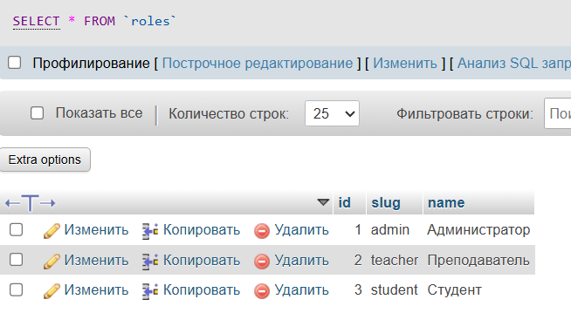
Рисунок 12 – Глобальные роли пользователей

Защита API
Все основные запросы к projects.php и users.php требуют авторизации. Если пользователь не вошел в систему, API возвращает ошибку 401. Если пользователь авторизован, но не имеет нужных прав, возвращается ошибка 403.
{
"success": false,
"message": "Требуется авторизация."
}
{
"success": false,
"message": "Недостаточно прав для редактирования проекта."
}

Для защиты от SQL-инъекций во всех запросах к базе данных используются подготовленные выражения PDO. Пользовательские данные передаются в запросы через именованные параметры, а не вставляются в SQL-строку напрямую.

$stmt = db()->prepare(
‘UPDATE projects
SET title = :title,
status_id = :status_id,
progress_percent = :progress_percent
WHERE id = :id’
);

$stmt->execute([
‘title’ => $data[‘title’],
‘status_id’ => $statusId,
‘progress_percent’ => $data[‘progress_percent’],
‘id’ => $projectId,
]);
Также выполняется валидация входных данных. Например, значение progress_percent ограничивается диапазоном от 0 до 100, а даты принимаются только в формате YYYY-MM-DD.

Интерфейс сайта
Интерфейс сайта реализован в файле index.php и динамически управляется через assets/app.js. Пользователь сначала видит формы входа и регистрации. После авторизации отображается основная рабочая область со статистикой, фильтрами, формой проекта, списком проектов и карточкой выбранного проекта.
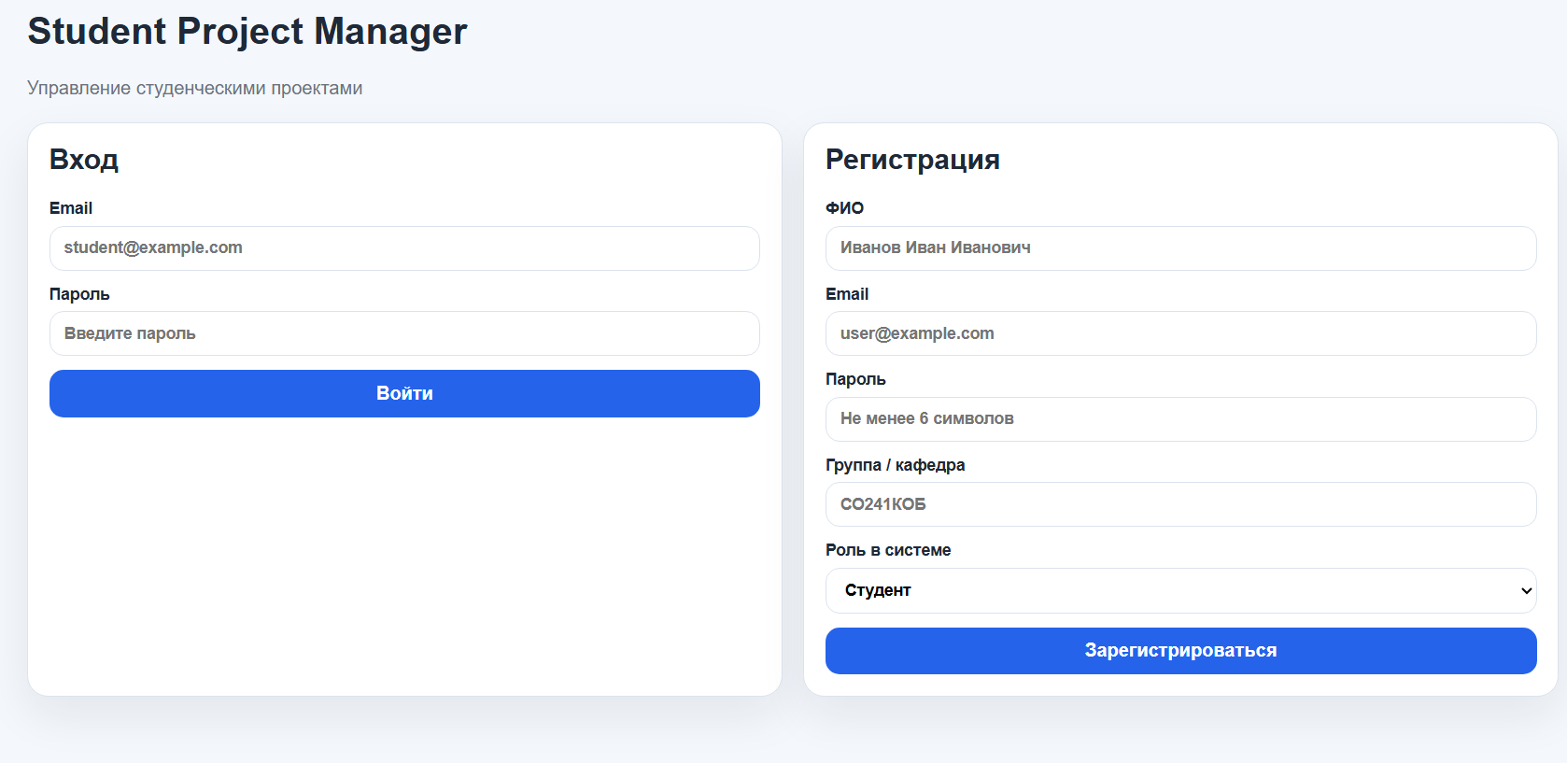
Рисунок 13 – Форма регистрации и авторизации
В основной части интерфейса пользователь может просматривать список проектов, искать проекты по названию или описанию, фильтровать их по статусу и включать режим отображения только своих проектов.
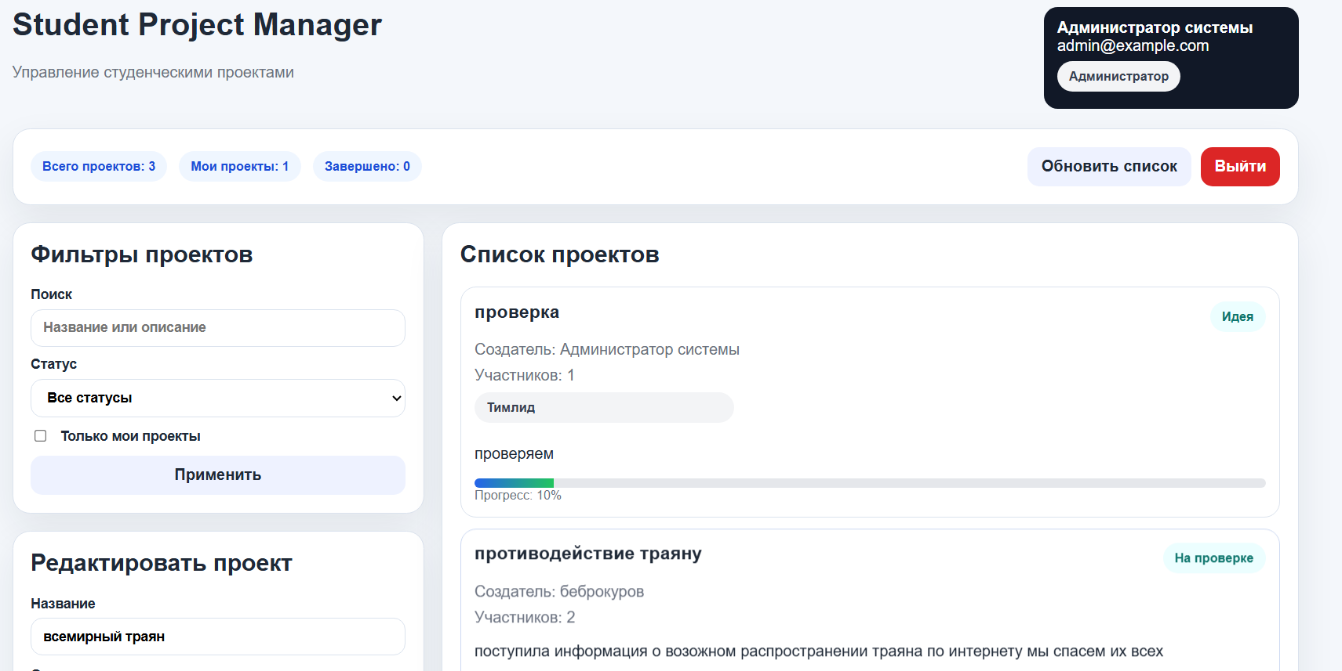
Рисунок 15 – Основной интерфейс системы
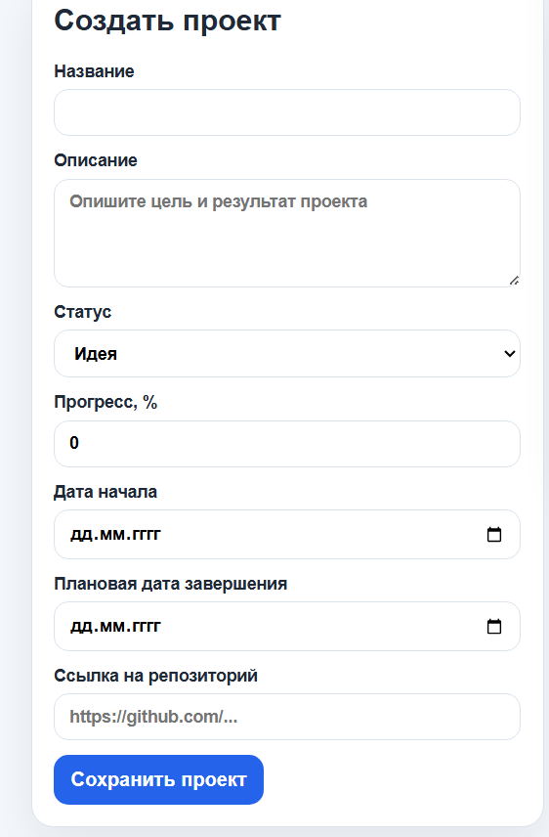
Рисунок 16 – Создание проекта
При выборе проекта справа открывается подробная карточка. В ней отображаются описание, создатель, статус, процент выполнения, даты, ссылка на репозиторий, состав команды и история стадий.
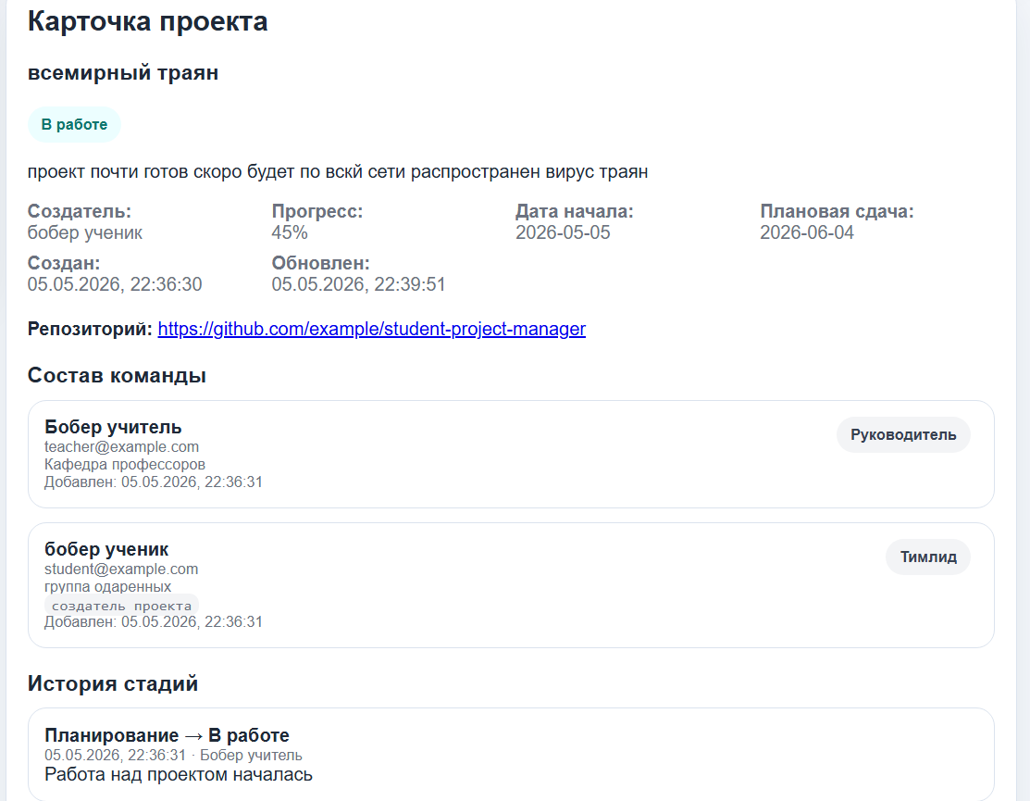
Рисунок 17 – Карточка проекта
Если пользователь имеет права управления проектом, в карточке появляются кнопки редактирования, удаления, добавления участников и изменения ролей. У обычного участника таких действий нет, что визуально подтверждает работу системы разграничения доступа.
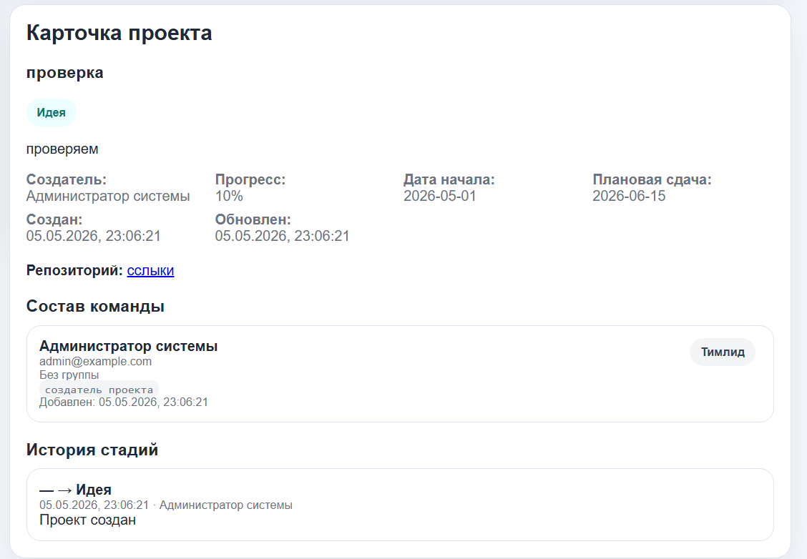
Рисунок 18 – Ограничения для обычного участника
Администратор видит дополнительный блок управления пользователями. В нем можно назначать глобальные роли admin, teacher и student, а также активировать или деактивировать учетную запись.
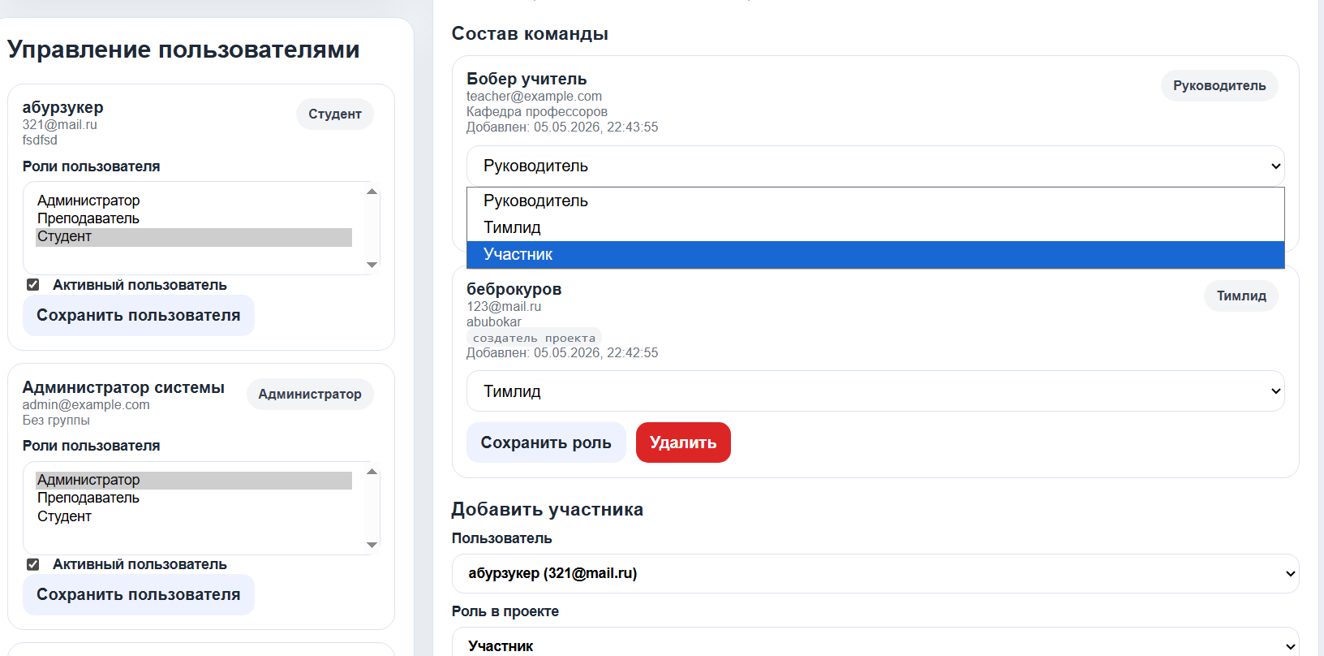
Рисунок 19 – Возможности администратора

Заключение
В ходе выполнения курсовой работы было разработано веб-приложение Student Project Manager с защищенным API для управления студенческими проектами. Система позволяет регистрировать пользователей, выполнять вход и выход, создавать и редактировать проекты, указывать процент выполнения, назначать участников и руководителей, а также хранить историю изменения стадий проекта.
В проекте реализовано разделение клиентской и серверной частей. Клиентская часть отвечает за отображение интерфейса и отправку запросов через fetch(), а серверная часть реализует обработку HTTP-методов, работу с базой данных и возврат JSON-ответов.
Отдельное внимание уделено безопасности: пароли хранятся в хешированном виде, доступ к API проверяется через сессии, операции управления защищены проверкой ролей, а запросы к базе данных выполняются через подготовленные выражения PDO. В результате была создана функциональная система, подходящая для учета и сопровождения студенческих проектных работ.

Список литературы
1. PHP: документация: https://www.php.net
2. MySQL: документация: https://dev.mysql.com/doc/
3. MDN Web Docs: Fetch API: https://developer.mozilla.org
4. OWASP: SQL Injection Prevention Cheat Sheet: https://owasp.org
5. Документация PDO: https://www.php.net/manual/ru/book.pdo.php

